INFORME SOBRE EL GRADO DE APLICACIÓN DE LA LEY 12/2014, DE 26 DE DICIEMBRE, DE TRANSPARENCIA Y DE ACCESO A LA INFORMACIÓN PÚBLICA EN LA FUNDACIÓN CANARIA LUCIO DE LAS CASAS (ENTIDAD DEPENDIENTE DE LA UNIVERSIDAD DE LAS PALMAS DE GRAN CANARIA)

- AÑO 2021 -

- INTRODUCCIÓN

- UNIDADES RESPONSABLES

- PUBLICIDAD ACTIVA. AÑO 2021

- SOLICITUDES DE ACCESO A INFORMACIÓN PÚBLICA. AÑO 2021

- DATOS ESTADÍSTICOS DEL PORTAL DE TRANSPARENCIA. AÑO 2021

- CONCLUSIONES Y PRÓXIMOS RETOS

1. INTRODUCCIÓN
La Ley 12/2014, de 26 de diciembre, de Transparencia y de Acceso a la Información Pública (LTAIP), establece, como instrumentos para hacer el seguimiento y verificar el cumplimiento de la obligación que ella establece para todas las administraciones públicas canarias, la creación de un Registro de Solicitudes de Acceso a la Información Pública (RSAIP) (art. 11), y la emisión anual de un informe sobre el grado de aplicación de la ley (art. 12).
El presente informe sobre el grado de cumplimiento en el ejercicio 2021 de la LTAIP recoge la información recabada a través del RSAIP y las acciones realizadas en el Portal de Transparencia de la Fundación Canaria Lucio de Las Casas (PTFLC), entidad dependiente de la Universidad de Las Palmas de Gran Canaria (ULPGC) y donde pueden consultarse los informes sobre el grado de aplicación de la LTAIP en los distintos ejercicios.
Desde el año 2021 la FLC pone a disposición de los usuarios información relevante relacionada con sus fines, organización y funcionamiento, con el objetivo el de mejorar e incrementar los niveles de transparencia y de acceso a la información pública, así como, fortalecer la integridad de los servidores públicos y los espacios de participación y colaboración ciudadana en los asuntos públicos.
A lo largo de 2021, la FLC ha seguido con la mejora de la calidad de la información pública facilitada tanto a la comunidad universitaria como a la ciudadanía a través de su portal de transparencia, incorporando y actualizando la información necesaria para dar cumplimiento a sus obligaciones legales, así como otra información que se considera de interés. Asimismo, se han seguido en todo momento los principios de accesibilidad, interoperabilidad y reutilización.

- UNIDADES RESPONSABLES
La unidad responsable de dar respuesta a las solicitudes de acceso a la información pública de la FLC es el Servicio de Organización y Régimen Interno de la ULPGC.
Correo Electrónico: transparencia@ulpgc.es, Teléfono: 928457350.
La coordinación, gestión y carga de contenidos del Portal de Transparencia de la FLC corresponde a la Dirección de Transparencia y Servicios de la Secretaría General de la ULPGC.
Correo Electrónico: d.transparencia@ulpgc.es, Teléfono: 928451008.

3. PUBLICIDAD ACTIVA. AÑO 2021
A principios de 2021 se creó el Portal de Transparencia de la FLC siguiendo la estructura apuntada por la Ley 12/2014, a la vez que se incluyó en el mismo un bloque informativo destinado a la publicidad de las convocatorias, actas y concesión de ayudas y becas a estudiantes de la ULPGC.
La información generada por la actividad de la FLC se publica en el PTFLC de forma casi inmediata, y en su caso, se indica si la información se encuentra en fase de edición, actualización o modificación.
Para gestionar de manera eficiente la actualización de contenidos, se han establecido las siguientes pautas generales:
- Los acuerdos adoptados por la Comisión de Becas o por el Patronato se publican una vez aprobadas las actas, así como en el Boletín Oficial de la ULPGC (BOULPGC) correspondiente
- Los contratos se publican una vez formalizados y la prestación realizada.
- La información solicitada de forma frecuente por la ciudadanía se publica en el PTFLC.
En cuanto al resto de información distinta a la anterior, esta se va actualizando a medida que se va disponiendo de la misma.
Se ha intentado, en la medida de lo posible, la publicación de la información en formato abierto y reutilizable. Para ello se publica para una misma información un fichero en formato estándar (pdf, doc, html) y otro en formato 100% reutilizable (ODT, ODS), de manera que el usuario elija la opción que prefiera.

- SOLICITUDES DE ACCESO A INFORMACIÓN PÚBLICA. AÑO 2021
En el marco normativo canario, el art. 34.2. de la LTAIP establece que la información solicitada de forma frecuente por la ciudadanía deberá ser incluida en el PTFLC. Al no haber solicitudes de información a esta entidad en el año 2021, no ha habido publicaciones por ese motivo.
Nos atrevemos a aventurar que ello es así (no existen peticiones) debido a que absolutamente toda la información generada por la FLC es publicada.

- DATOS ESTADÍSTICOS DEL PORTAL DE TRANSPARENCIA. AÑO 2021
A continuación, se muestran los datos estadísticos referentes a las visitas recibidas por el PTFLC desde el 25 de junio hasta el 31 de diciembre del año 2021 (lamentablemente, por motivos técnicos no se pudieron contabilizar los datos correspondientes al primer semestre del año 2021), en el contexto del total de visitas al Portal de Transparencia de la ULPGC.
En dicho intervalo de tiempo el PTFLC ha recibido un total de 637 visitas, lo que hace un 7,76% del total de visitas que recibió el PTULPGC.

RESUMEN DE LAS VISITAS AL PORTAL DE TRANSPARENCIA DE LA FLC EN EL CONTEXTO DE LA ULPGC
(del 25 de junio al 31 de diciembre de 2021)

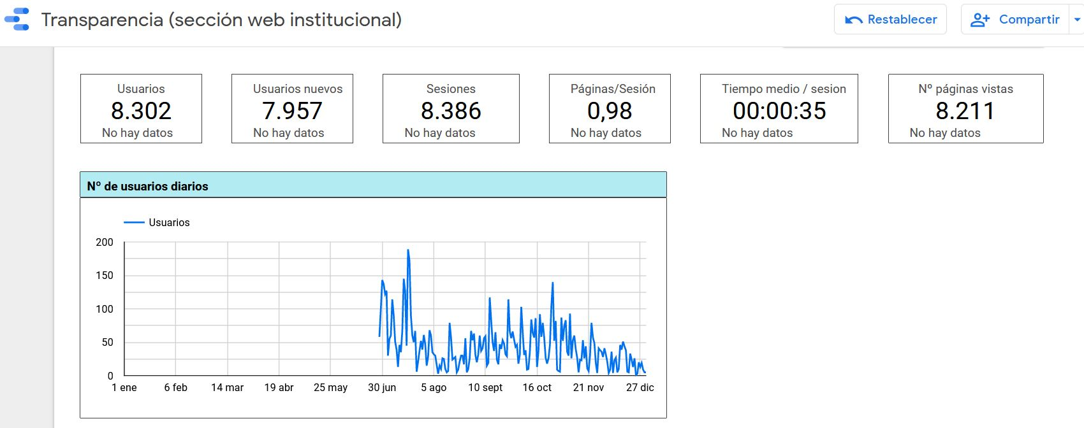

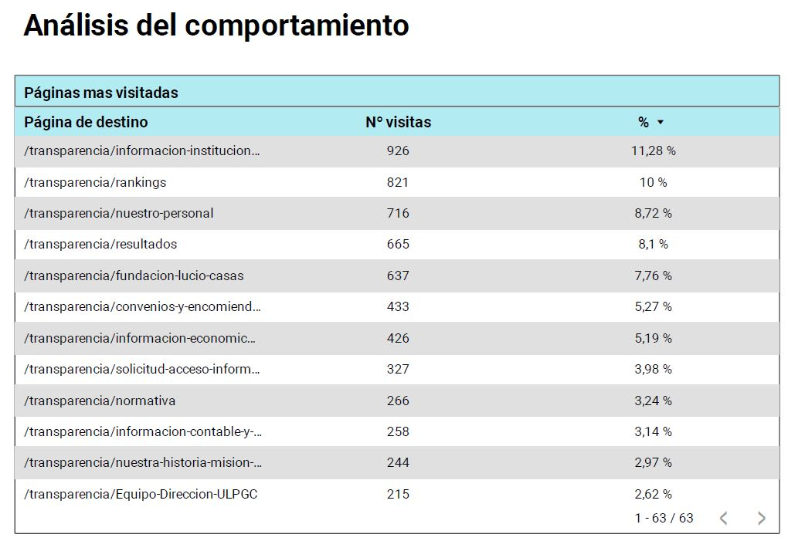

6. CONCLUSIONES Y PRÓXIMOS RETOS
Tal y como se puso de manifiesto en el informe correspondiente a 2020, con los medios y recursos humanos disponibles en la ULPGC (de quien depende la FLC) se sigue haciendo un gran esfuerzo para mejorar los contenidos, calidad y accesibilidad de toda aquella información de interés para la comunidad universitaria y el ciudadano en general, centrándonos en elaborar, publicar y actualizar en el PTFLC la totalidad de la información relativa a la FLC.
Las acciones de mejora que nos planteamos en 2022 para ser desarrolladas a lo largo de 2023 son las siguientes:
- Mejorar el diseño del PTULPGC.
- Mejorar la accesibilidad a la información, publicando en formatos abiertos.
- Mejorar la organización de los flujos de información desde que se origina hasta su publicación en el PTULPGC.
- Integrar plenamente los procesos de información de la Administración Electrónica con el PTULPGC.

